Pectoral en or marangga

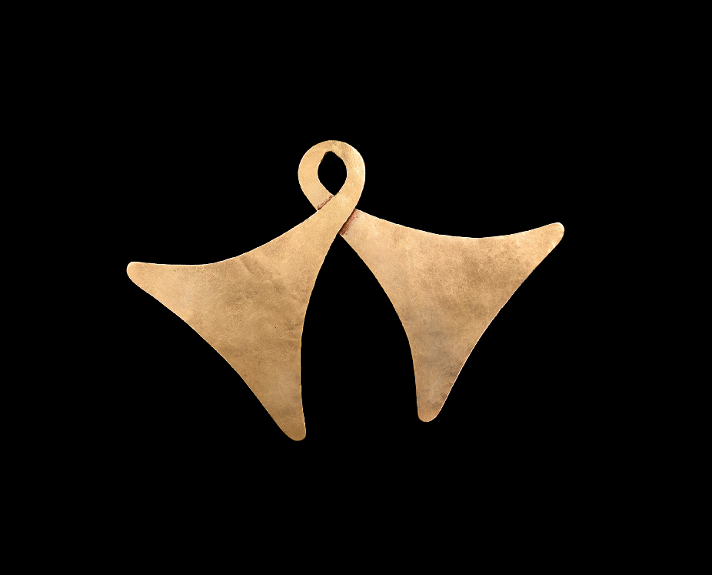
© Musée Barbier-Mueller, Photo Luis Lourenco, Inv. 3669.

- Pectoral
- Ouest de Sumba, Indonésie
- Feuille d'or
- L. 30 cm
- Inv. 3669

Pectoral marangga (souvent prononcé maragga), fait d’une feuille d’or battue de 18 carats. Il se décompose en deux triangles qui se rejoignent, et cette forme semble se retrouver dans les arts de différentes îles autres que Sumba. Le marangga inclus dans le trésor familial est conservé dans le grenier des maisons adat des nobles. On ne l’expose au grand jour que dans des occasions rituelles particulières, sous la surveillance pointilleuse des prêtres du village. Il figure souvent avec les mamuli (ornements en or), sur les mégalithes de l’ouest de Sumba (sur certaines dalles de monuments des sites funéraires, et sur ceux érigés sur la place d’un village). Un ensemble tripartite spécifique de la région de Lauli comprend le marangga, le tabelu (l’ornement en or en forme de croissant porté sur le front ; c’est le lamba de l’est de Sumba) et certains mamuli spéciaux. On les appelle « les choses du marapu », des objets sacrés incorporant l’essence du lignage et de la grande maison qui abrite ce dernier. Ce style n’était pas limité aux seules sociétés de l’ouest de Sumba, mais le commerce et peut-être les alliances matrimoniales l’ont propagé dans l’île entière.

Notice de Susan Rodgers tirée de L'or des îles, Bijoux et ornements d'Indonésie, de Malaisie, et des Philippines dans les collections du musée Barbier-Mueller, Genève, 1991, p. 333.

